参考：新商品

(企)ハンドメイド風ふぅ 永平寺町松岡下合月
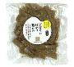  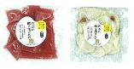  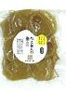  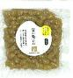  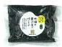 | 総菜「豆の煮たの」「たくあんの煮たの」他  永平寺に伝わる食文化を基本に時代にあった家庭の味をお届しています。  手間をかけず、手間のかかったお惣菜をお楽しみ頂けます。食べたいときにお皿にのせてお召し上がりください。ごはんのおかずやお酒のおつまみによく合います。  日持ちがするのでセットで贈答用にもできます。
東郷スイーツ(髙桑豊子) 福井市毘沙門町 (JA喜ね舎にて加工)
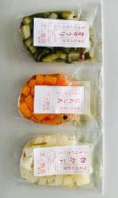  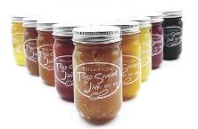 | ジャム「東郷スイーツジャム 9種」  地元地域の素材を生かした手作りの優しい味わいジャムやプリンを作っています。  トーストやヨーグルトに使う他、新しょうがやゆずはドリンクに、いちじくやウメジャムなどは調味料としても楽しめます。カラフルなジャムで楽しい食卓を彩ってください。
清斗農園(清水江梨華) 福井市中新田町 (JA喜ね舎にて加工)
野菜のピクルス、醬油漬け 他
収穫した野菜を無駄にせず、また手軽に美味しく食べてもらうため、ピクルスや醤油漬けなど作っています。
嫌いな野菜も好きになってほしいと、クセの少ないものを選んで生産した野菜を、県内産の調味料でやさしい味に仕上げています。
ピクルス等農園名を入れたラベルに一新し、醬油漬けなども加わりました。食卓の一品にどうぞ。
(企) 新ちゃんみそ 福井市清水山町
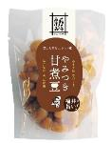  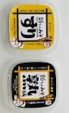 | 煮豆「やみつき甘煮豆」  昭和60年に味噌加工を始め、大豆菓子なども作っています。  福井県産大豆の旨みが詰まった当社「蒸し大豆」をコトコト甘く煮込みました。絶妙な甘みと大豆の歯ごたえが、おかずやおやつに箸がとまらないやみつきの美味しさです。  パック入り味噌「すり味噌、熟成味噌」  袋入りで販売していた2種類の味噌をパック入れ、統一ラベルで販売を開始しました。

